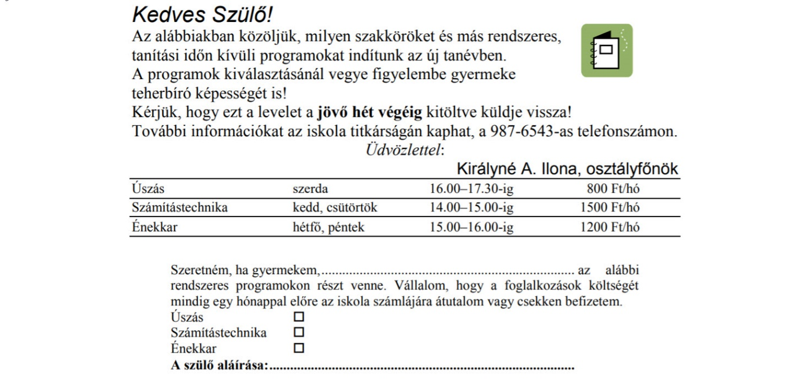

Kedves Szülő!
Az alábbiakban közöljük, milyen szakköröket és más rendszeres, tanítási időn kívüli programokat indítunk az új tanévben.
A programok kiválasztásánál vegye figyelembe gyermeke teherbíró képességét is!
Kérjük, hogy ezt a levelet a jövő hét végéig kitöltve küldje vissza!
További információkat az iskola titkárságán kaphat, a 987-6543-as telefonszámon.
Üdvözlettel:
Királyné A. Ilona, osztályfőnök
Úszás szerda 16.00–17.30-ig 800 Ft/hó
Számítástechnika kedd, csütörtök 14.00–15.00-ig 1500 Ft/hó
Énekkar hétfő, péntek 15.00–16.00-ig 1200 Ft/hó
Szeretném, ha gyermekem, az alábbi rendszeres programokon részt venne. Vállalom, hogy a foglalkozások költségét mindig egy hónappal előre az iskola számlájára átutalom vagy csekken befizetem.
Úszás
Számítástechnika
Énekkar
A szülő aláírása:

